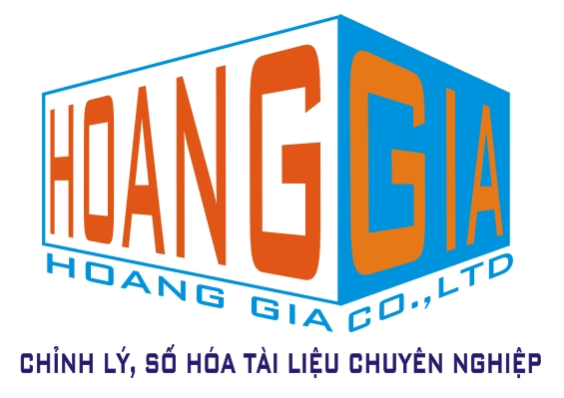 | BÁO GIÁ SẢN PHẨM  Hạ Long, ngày 11 tháng 11 năm 2011

Kính gửi: Quí khách hàng

Công ty TNHH một thành viên Lưu trữ Hoàng Gia xin gửi tới Quý cơ quan bảng báo giá chào hàng như sau:

STT | MÔ TẢ THIẾT BỊ | ĐƠN VỊ TÍNH | ĐƠN GIÁ | GHI CHÚ
1 | Hộp đựng tài liệu A4 catton (Hộp sơn màu ghi) | Chiếc | 35.000

- Giá trên đã bao gồm thuế VAT.
Rất mong được sự hợp tác của Quí cơ quan!

Người báo giá

Nguyễn Thị Thu Yến

